**Спецвыпуск № 4 от 23 июля 2018г.**

**мая 20**

**18 г.**

**бесплатно**

***БЕЗМЕНОВСКИЕ ВЕДОМОСТИ***

|  |
| --- |
| Печатное издание органов местного самоуправления Безменовского сельсовета Черепановского района Новосибирской области |

14 июля на центральной площади г.Черепанова прошли мероприятия, посвященные празднованию 94-я Черепановского района. Открыл праздник и поздравил жителей Глава Черепановского района А.В.Звонков. В ходе мероприятия за особые заслуги были вручены удостоверения «Почетный житель Черепановского района» Завориной Любовь Алексеевне, Санталову Виктору Михайловичу и Брянцевой Дарье Митрофановне, а так же грамоты и благодарственные письма Главы Черепановского района.

На мероприятии присутствовали почетные гости А.А.Карасев, заместитель руководителя администрации Новосибирской области, И.Г.Мороз и М.П.Мамедов, депутаты Законодательного собрания Новосибирской области по 14 избирательному округу, В.П.Саблин, А.А.Зюзин,почетные жители Черепановского района. От Правительства Новосибирской области и Законодательного собрания были вручены Почетные грамоты и благодарственные письма заслуженным жителям Черепановского района.

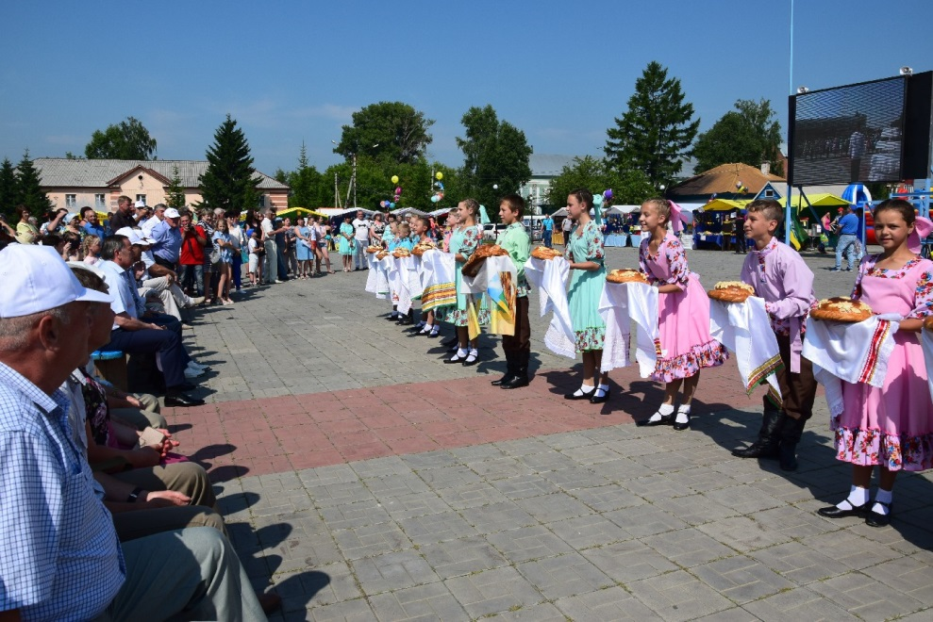

В седьмой раз Черепановский район принимал на своей земле Спартакиаду инвалидов Новосибирской области, в которой приняли участие 23 команды из районов и городов Новосибирской области. В спартакиаде приняли участие 260 спортсменов. Первое место разделили между собой, набрав одинаковое количество очков команда Черепановского района и г.Бердска, третье место заняла команда Мошковского района. Лучшими участниками команды Черепановского района стали Ковыршина Дарья, Позднякова Марина,Федяева Ирина, Кутлимурадова Елена, Иванова Анна, Бард Антон, Захаров Данил. От души поздравляем сборную команду Черепановского района с победой.

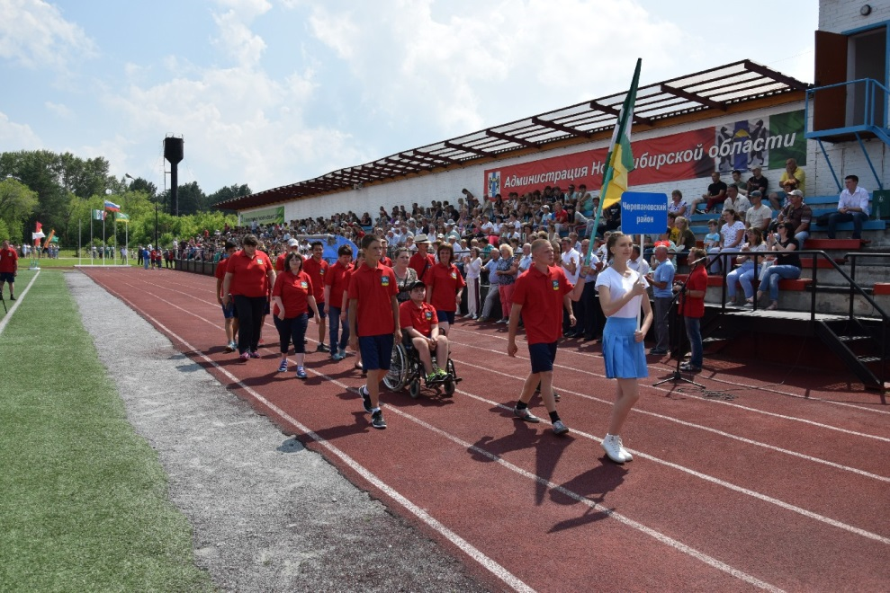

**благоустройство**

В честь 90-летия хозяйства ОПХ «Черепановское» и его тружеников, администрация совместно с Советом Ветеранов решили обустроить Рябиновый парк со стелами, изображениями тех людей, которые внесли вклад в развитии нашего хозяйства. Так же планируется установить в парке детскую площадку.

Для реализации проекта был написан грант на сумму 1500000 рублей. Для того чтобы получить эти деньги, нам необходимо собрать с населения 200 тысяч рублей. Те, кто желает принять активное участие просим сдавать деньги в кассу Безменовского сельсовета или УФК по Новосибирской области (Администрация Безменовского сельсовета Черепановского района Новосибирской области, л\сч 04513004380)

Р/С 40101810900000010001

ИНН 5440101312

КПП 544001001

ОКАТО 50257802000

ОГРН 1025405425055

ОКВЭД 75.11.32

ОКПО 04202976

Банк: Сибирское ГУ Банка России г.Новосибирск

БИК 045004001

Л/С 04513004380

ОКТМО 50657402

ОКОГУ -3300500

ОКФС-14

ОКОПФ-72

КБК 555 20705030100000180

Глава Безменовского сельсовета Е.К.Саламатов, действующий на основании Устава.

Назначение платежа: мероприятия по реализации проекта по созданию зоны отдыха «Рябиновый парк». На сегодняшний день с населения получено денежных средств на сумму 76 000 (семьдесят шесть тысяч рублей).

В июле в несколько этапов проведен субботник на территории будущего парка. В уборке территории приняли участие коллективы организаций муниципального образования: ТПО, детского сада «Колосок», администрации Безменовского сельсовета, СДК, Совета ветеранов, отдела молодежи, так же активное участие принимали староста ст. Безменово Ковалев А.П., Лупарев В.В., Пысин А.И., Торсуков Ю.В., Мананков С.А., Мокров С.М., Всем принимавшим участие в субботнике огромное спасибо, за вклад в развитии благоустройства нашего поселка.

В августе панируется привлечь на уборку коллективы школы, врачебной амбулатории, почты, ООО Элеваторного комплекса, воинской части.

В школе п.Южный произведен ремонт. Установлено четыре новых окна, замена ДВП и линолеума на полу в учебном классе.

В п.Еловкино спилено пять аварийных тополей.

**Совет депутатов Безменовского сельсовета**

Депутатами Совета депутатов ведется прием граждан ежедневно с 9.00 до 13.00 час. В кабинете № 3 администрации Безменовского сельсовета.

**культура**

Каждый гражданин Российской Федерации обладает целым комплексом прав: право на собственность, право на свободу слова, право на гражданство и др. Даже такой маленький гражданин, как ребенок, тоже имеет свои права, но часто об этом не задумывается. По этому поводу 3 июля в Безменовской библиотеке прошла правовая викторина «В библиотеку за правом». Были приглашены дети всех возрастов. Желающих узнать свои права оказалось не мало. Дети быстро отвечали на вопросы, ориентируясь на выписанные из «Конвенции прав ребенка» статьи. Так же участвовали в инсценировках той или иной ситуации. Детям были вручены буклеты с правами ребенка, а так же и своими обязанностями.

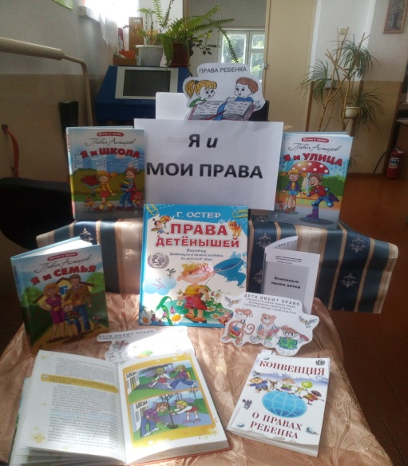

|  |
| --- |
| **ВАЖНО ЗНАТЬ** |

**Пожарная безопасность в быту.**

Ежегодно, с наступлением холодов, наблюдается активный всплеск пожаров и, соответственно, растет гибель людей в огне.

Резкое похолодание и ночные заморозки заставляют граждан затопить печи и включить электронагревательные приборы, нередко самодельного производства. В каждом втором случае происходит нарушение правил устройства и эксплуатации отопительных печей и нагревательных приборов. Пожары по этой причине в наших квартирах, домах, банях и дачах осенью и зимой становятся доминирующими. Граждане гибнут и получают травмы. Ухудшению обстановки способствует незнание нашими гражданами элементарных правил пожарной безопасности. А всего-то нужно – быть осторожным при курении, не допускать детской шалости с огнем, не пользоваться неисправными электроприборами и не оставлять без присмотра топящиеся печи. Эти несложные правила действительно могут помочь избежать трагедии.

Большая доля пожаров происходит по причине нарушения требований правил пожарной безопасности при эксплуатации и устройстве печного отопления. В большинстве случаев домовладельцы не уделяют должного внимания печному отоплению и допускают его эксплуатацию в неисправном состоянии. Возгорания по причине нарушения требований пожарной безопасности при устройстве печей и дымоходов имеют массовый характер. Недостаточные разделки перекрытия и малые отступки между стенками печи и деревянными перегородками в доме являются нарушением при кладке печи. Зачастую при строительстве дома к этим работам привлекаются не профессионалы, имеющие соответствующую квалификацию, а печники-калымщики. Поэтому печь возводится не на самостоятельном фундаменте, и в последствии при усадке здания она растрескивается.

При эксплуатации печного отопления также допускаются нарушения пожарной безопасности. Часто заканчивается пожарами и травмами розжиги печей легковоспламеняющимися жидкостями.

Кроме того, нельзя топить печи с открытыми дверками, сушить на них одежду и дрова. Дымоходы должны быть очищены от пыли и побелены, трещины заделаны. Предтопочный лист возле отопительной печи должен быть размером 0,5 на 0,7 м.

К отопительному сезону все печи должны быть отремонтированы и тщательно проверены. Ведь последствия пожара, несопоставимы ни с какими расходами на ремонт. «Пьяные пожары» - острая тема. Проведенный анализ показывает, что алкогольные напитки являются непременными спутниками пожаров. Зачастую люди в состоянии сильнейшего алкогольного опьянения засыпают с сигаретой в руках и больше не просыпаются. На небрежности при курении следует остановиться особо. Причину возникновения пожара по этой причине определить не всегда легко, численность курящих людей пока еще очень велика. Нередко можно наблюдать как отдельные люди, прикуривая сигарету, бросают спички, а покурив, и непотушенные окурки куда попало, курят в запрещенных местах, где это особенно опасно, кладут окурки на деревянные предметы, вблизи вещей способных к воспламенению при малейшем прикосновении с огнём. Пожары, вызванные папиросой или сигаретой, более распространены, чем может показаться на первый взгляд. Очень опасно курить лёжа, особенно в нетрезвом состоянии. Иногда подобные пожары с натяжкой можно назвать пожарами, ведь выгорают только постельные принадлежности на незначительной площади, но любители «Зеленого змия» этого не чувствуют и задыхаются от дыма. По вине лиц, находящихся в нетрезвом состоянии, происходят действительно страшные пожары, подчас с массовой гибелью людей.

Сотрудники отдела надзорной деятельности совместно с органами местного самоуправления проводят многочисленные инструктажи и беседы с неблагополучными семьями, стараются обучить их правилам пожарной безопасности. Однако пока люди сами не осознают лежащей на них ответственности за жизнь и здоровье своих близких и окружающих, пока они будут наплевательски относится к себе и своим детям, никакой инспектор, никакая комиссия не решат их проблем, и никто не сможет предотвратить трагедию.

Отдел надзорной деятельности по Черепановскому и Маслянинскому районам предупреждает «Соблюдение элементарных правил пожарной безопасности убережет вашу жизнь, здоровье и имущество от пожара.

В случае обнаружения пожара вызывайте пожарную охрану по телефонам: «01» - со стационарного телефона; «101» - с мобильного телефона.

Отдел НДиПР по Черепановскому и

Маслянинскому районам Новосибирской области

|  |
| --- |
| **ВОПРОС- ОТВЕТ** |

- Вопрос: От завода «Элеваторный Комплекс Безменовский» пыль, шум и сильный запах.

Ответ: Начаты ремонтные работы по отводу пара на другую сторону здания.

- Вопрос: Дорога по ул. Армейской требует срочного ремонта.

Ответ: Ямы засыпаны. В 2019г будет разработана проектно-сметная документация.

- Вопрос: Ремонт на детской площадке у СДК ст.Безменово.

Ответ: Детская площадка у СДК покрашена, окошена.

- Вопрос: в п.Еловкино грязная вода и слабый напор по ул. Озерная, пер. Советский.

Ответ: ситуация исправлена-отрезан водопровод от старых ферм.

- Вопрос: в п.Еловкино Спилить аварийные тополя по ул. Озерная9,33,35/2, пер. Советский9-4шт., Северная 7,Южная 9,15 (всего 14шт.)

Ответ: Спилено 5 тополей.

|  |
| --- |
| **объявления, приглашения, поздравления** |

Поздравляю дорогого и любимого внука Димочку с окончанием военного института и присвоением офицерского звания – Лейтенант! Крепкого здоровья, счастья и успехов в жизни!

Тираж 100 экз.

Ты мой внук и я тебя конечно любила.

Быть умным и добрым всем сердцем учила.

Жить, и расти всегда без обмана.

Не вкушать никогда никакого дурмана.

Чтоб в жизни твоей беде не случиться,

Добру и упорству надо учиться.

Любить свою жизнь до последнего шага.

И друзей выбирать своим сердцем, как надо.

И совесть твоя была бы чиста, как вода родника.

Мне бы этого очень хотелось!

Ну а пока – смело шагай по своей ты тропинке, Береги свою честь и сдувай с ней пылинки!

Это мое пожелание тебе

твоя бабушка Тимофеева Анна Андреевна

***

В субботу 28 июля день торговли

Праздник «День работника торговли» в 2018 году отмечается 28 июля, в субботу.

Четвертая суббота июля.

Государственный праздник. Указ Президента РФ от 7 мая 2013 года N 459 «О Дне работника торговли».

Не является официальным выходным.

Торговля всегда была значимой частью экономического состояния не только государства в целом, но и каждого человека в отдельности. Рыночные отношения требовали развитие профессии продавца, и в современном мире это одна из самых востребованных профессий. Продавцами становятся по большей части женщины, хотя во времена Средневековья торговлей занимались исключительно мужчины. Именно благодаря работникам торговли, их ответственному и неустанному труду все мы получаем удовлетворение своих запросов в услугах и товарах.

История: Профессия продавца во времена Киевской Руси считалась почетной, означала весомость и уважение в обществе. История праздника работников торговой сферы начинается во времена Советского Союза. Отмечается он еще с 1966 года в последний выходной день июля. Чуть позднее - в 1988 году празднование Дня торговли было назначено на третье воскресенье марта. Это изменение не сразу «прижилось» среди работников торговой сферы – еще некоторое время они отмечали праздник по старой дате – в июле. Совсем недавно в 2013 году президентом РФ был подписан указ, согласно которому празднование осуществляется в четвертую субботу июля.

Традиции: В этот день работники торговой сферы отмечают праздник в кругу друзей за праздничными столами. Большинство работников торговли встречают этот день на работе, поэтому будет хорошо, если клиенты, посетители магазинов не забудут сказать слова поздравления и благодарности продавцам за их труд.

Важность и значимость данной профессии состоит не только в работе за кассой или прилавком – это труд, обеспечивающий наличие товаров на полках. Труд этих людей ценен и необходим ежедневно.

**Поздравляем коллективы ТПО,**

**ИП «Янцер, ИП «Манаков», ИП «Закржевская» с днем торговли!**

Быть работником торговли —  
Не такой простой удел!  
У работника торговли  
Очень много важных дел:  
  
Знать все тонкости товара,  
Изучить ассортимент.  
На вопросы чтобы можно  
Было дать ответ в момент.  
  
С Днем работников торговли  
Поздравляем от души.  
На своем рабочем месте  
Вы, ребята, хороши.  
  
Пусть не будет злых клиентов,  
Жадных и скупых зануд.  
И прибавит вам финансов  
Ваш нелегкий честный труд!  
***

В воскресенье 29 июля

День Военно-Морского Флота 2018 (Россия)

Отмечается в последнее воскресенье июля на основании Указа Президиума Верховного Совета СССР от 1 октября 1980 года «О праздничных и памятных днях». Это один из самых любимых еще в СССР, а затем России праздников, имеющий неофициальное название день Нептуна.   
 У военно-морского флота поистине героическая биография, славные морские и боевые традиции. Он по праву является предметом гордости и любви граждан России. Его история — это упорный ратный труд, великие открытия и достижения, подвиги, совершенные во славу Отечества. При активном участии многих поколений военных моряков в суровые годы испытаний наша страна отстаивала свое право на независимость, суверенитет и процветание.  
 Россия — великая морская держава. Право считаться ею завоевано поколениями наших соотечественников, чьи мужество и самоотверженность, блистательные победы в морских сражениях стяжали немеркнущую славу стране.

Дорогие наши односельчане, мужчины, служившие в войсках ВМФ, поздравляем с праздником!

|  |  |  |
| --- | --- | --- |
| Подписано в печать:  По графику— 9.00  Фактически— 9.00 | АДРЕС ИЗДАТЕЛЯ: 633543 ст. Безменово,  ул. Вокзальная 23  Телефон : 52-275; fax: 8-245-52-272 | Тираж 99 экз. |

Те, кто хоть раз смотрел на берег   
С обратной, мокрой стороны,   
В свою особенную веру   
Как будто бы посвящены.   
  
Ведь если море по-колено,   
По пояс горы, лес ковром,   
Имеет всё другую цену,   
И достижимо всё кругом. 

Пусть людям тем в любые годы   
Все покоряются пути,   
И впереди в лучах восхода   
Удача чайкою летит!

***

Продам 2-х комнатную квартиру в двухквартирном доме. Общая площадь квартиры 35,9 м2 по улице Мира 4 кв. 1. Земельный участок 18 соток.

Не дорого. Цена договорная. Тел. 8-913-729-97-56

***

Продам холодильник «Бирюса» 85х58х60. Расход 0,6 кВ. / сутки. Тип управления механический. Холодильная камера обладает функцией морозильной камеры. Цена 2500 руб. тел.8-983-322-01-71

***

Продам 3-х комнатную квартиру. Общая площадь квартиры 67,3 м2 Земельный участок 1043м2 . ул.Семилетки 23/1 тел.8-983-322-01-71.

***

Продам 3-х комнатный дом. Общая площадь квартиры 52,2 м2 Земельный участок 14 соток.

Тел 8-913-748-73-13.

***

Родители детей учащихся в Безменовской СОШ сообщаем вам, что справки на бесплатное питание на новый учебный год должны быть сданы в школу до 01.09.2018 года. Вместе с заявлением (заявление заполняется в школе). Если справки будут сданы позже, то кормить детей начнут с 01 октября.

Многодетным семьям так же необходимо написать только заявление на новый учебный год, удостоверение многодетной семьи нести только в том случае, если оно получено впервые или поменяли на новый срок. Родителям с детьми ОВЗ так же необходимо написать заявление на новый учебный год.

***

Так же многодетным и малоимущим семьям в последующем для получения подарков или помощи нужно в соц.защите г.Черепаново взять справку о признании малоимущими.

***

Уважаемые жители Черепановского района! Приглашаем вас на ипподром г. Черепаново

**28 июля 2018 года** **к 10-00 часам на**

**64-е конноспортивные соревнования.**

Во время проведения конноспортивных соревнований будет организовано движение маршрутного автобуса от автовокзала до ипподрома. Организована ярмарка и аттракционы для детей.

**\*\*\***

По возникающим вопросам вы можете обращаться по телефонам:

52-503 Глава Безменовского сельсовета Саламатов Е.К.

52-275-специалисты Безменовского сельсовета

21368 приемная районной администрации

21-868- заместитель Главы Черепановского района по организационной работе Шпедт И.В.